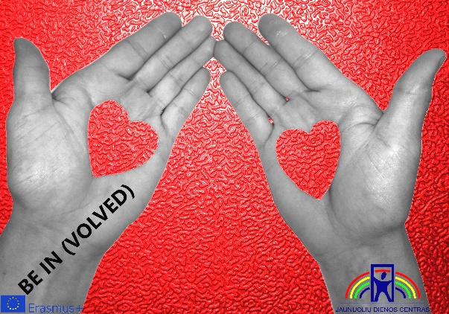
Projektas
BE IN(VOLVED)

Vieta: Jaunuolių dienos centras (JDC) Panevėžys, Lithuania.
Trukmė: 24 mėn. 2018 m. rugpjūtis – 2020 m. liepa.
Dalyvaujančios šalys: Austrija, Vokietija, Ispanija, Italija, Portugalija, Lietuva.
Projekto veiklos:
1 veikla 2018 m. rugsėjis – 2019 m. birželis.
2 veikla 2019 m. rugsėjis – 2020 m. birželis
Savanorių skaičius:
1 veikla – 4 savanoriai
2 veikla – 4 savanoriai
Projekto idėja:
Mūsų EVS projektas siūlo puikią galimybę mokytis, įgyvendinti idėjas, būti kūrybiškam ir įgauti pasitikėjimo savimi.
Pagrindinė projekto tema – žmogaus teisės.
JDC savanoriai dirbs kartu su proto negalios jaunimu. Jie mokysis apie žmogaus teises, kurs mokomąją medžiagą lengvai skaitoma ir lengvai suprantama kalba. Jie padės jauniems žmonėms, turintiems ypatingų poreikių suprasti savo teises ir ginti jas jei jos yra pažeidžiamos.
Be kasdienės veiklos, savanoriai atliks daug viešų projektų, tokių kaip organizuoti parodas, koncertus, sporto šventes miesto bendruomenei, kuriose bus parodyti jaunų žmonių su negalia gebėjimai ir bus keičiamas visuomenės požiūris į neįgalųjį. Savanoriai organizuos specialius renginius įgaliems jauniems žmonėms bendrojo lavinimo įstaigose, platins idėją apie savanorišką veiklą ir keis jaunų žmonių požiūrį į proto negalios bendraamžius.
Savanoris taip pat visada turėtų rasti laiko:
- tiesiog būti su neįgaliu bendraamžiu ir padėti jam, pasikalbėti su juo ir jį palaikyti.
- užmegzti draugystę su proto negalią turinčiais jaunuoliais;
- Padėti jų kasdieniniame gyvenime;
- kartu juoktis, pramogauti ir jaustis jo draugu !!!

Projekto moto:
Pasakyk man ir aš pamiršiu,
mokyk mane ir aš prisiminsiu,
ĮTRAUK mane ir aš išmoksiu.
(Benjamin Franklin)

